Textplate front right for PM5661
Kodenummer: 4008 127 05111

Følgende er ikke iflg. oplæg i Autocad fil:

- Tekst over øverste 2 knapper:
Tekst er ikke placeret symmetrisk. Er det iflg. Autocad fil.
- Tekster over knapper skal IKKE i vertikal retning være placeret symmetrisk.
I Autocad er der synlig forskel: ca. 1.8 mm over knap og ca 1 mm undre knap.
- Vandret linie for neden ser ud til at hænge lidt mod højre
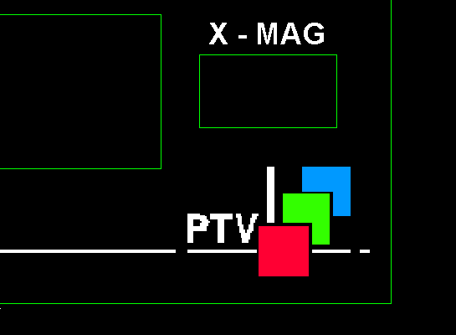
- Linie i Logo skal være brudt som vist på tegning nedenunder.

Andet:

Polycarbonaten sidder ikke optimalt. Man ser mange steder basispladen.

